**Генерация и наполнение базы данных**

**1 Цель работы:**

Создание базы данных с использованием языка запросов SQL/MySql

**2 Ход работы**

**База данных 1:** СТРАНЫ:

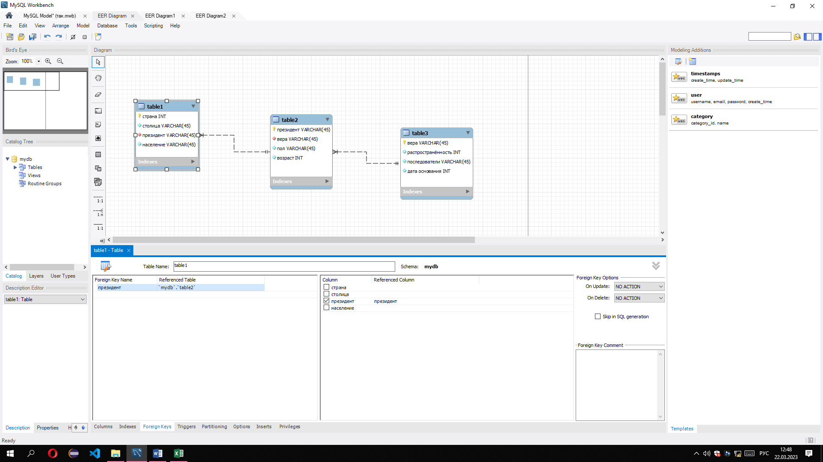

**КОД:**

drop database if exists DB;

CREATE SCHEMA IF NOT EXISTS DB;

USE DB;

CREATE TABLE IF NOT EXISTS vera (

vera VARCHAR(45) NOT NULL PRIMARY KEY ,

rasprostranenost VARCHAR(45) NOT NULL,

posledovateli VARCHAR(45) NOT NULL,

data_osnovania VARCHAR(45) NOT NULL

);

CREATE TABLE IF NOT EXISTS prezident (

prezident VARCHAR(45) NOT NULL PRIMARY KEY,

vera VARCHAR(45) NOT NULL,

pol VARCHAR(45) NOT NULL,

vozrast INT NOT NULL UNIQUE,

FOREIGN KEY (vera) REFERENCES vera(vera)

);

CREATE TABLE IF NOT EXISTS strana (

strana VARCHAR(45) NOT NULL PRIMARY KEY,

stolica VARCHAR(45) NOT NULL,

prezident VARCHAR(45) NOT NULL,

naselenie VARCHAR(45) NOT NULL,

foreign key (prezident) references prezident(prezident)

);

insert into vera (vera,rasprostranenost,posledovateli,data_osnovania) values

(

'православи',

8,

'9м',

'2000г'

),

(

'католизм',

9,

'11м',

'4000г'

),

(

'буддзм',

6,

'6м',

'5000г'

),

(

'язычество',

5,

'5м',

'6000г'

);

insert into prezident (prezident,vera,pol,vozrast) values

(

'Филипп VI',

'православи',

'ж',

56

),

(

'Серджо Маттарелла',

'католизм',

'м',

65

),

(

'Карл III',

'буддзм',

'м',

45

),

(

'Франк-Вальтер Штайнмайер',

'язычество',

'м',

98

);

insert into strana (strana,stolica,prezident,naselenie) values

(

'Испания',

'Мадрид',

'Филипп VI',

60

),

(

'Италия',

'Рим',

'Серджо Маттарелла',

58

),

(

'Англия',

'Лондон',

'Карл III',

45

),

(

'Германия',

'Берлин',

'Франк-Вальтер Штайнмайер',

30

);

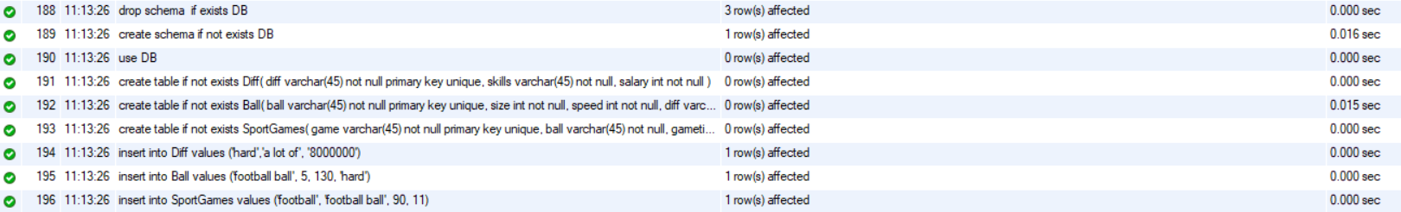

**ТАБЛИЦА 2:** *КОМПАНИИИ*:

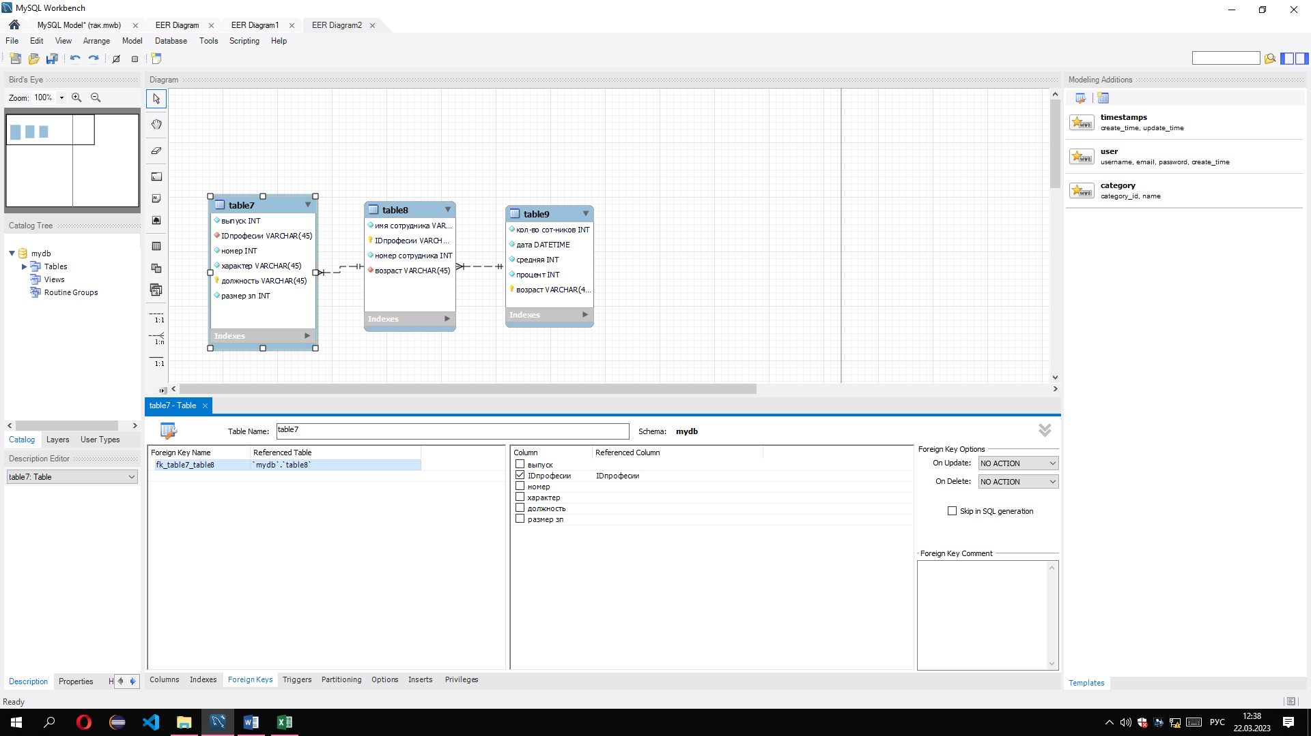

**КОД:**

DROP DATABASE IF EXISTS DB;

CREATE SCHEMA IF NOT EXISTS DB;

USE DB;

CREATE TABLE IF NOT EXISTS vozrast (

vozrast VARCHAR(45) NOT NULL PRIMARY KEY,

sredniay VARCHAR(45) NOT NULL,

procent VARCHAR(45) NOT NULL,

kol_vo_sotrudnikov VARCHAR(45) NOT NULL

);

CREATE TABLE IF NOT EXISTS ID_profession (

ID_profession VARCHAR(45) NOT NULL PRIMARY KEY,

nomer_sotrudnika VARCHAR(45) NOT NULL,

imia_sotrudnika VARCHAR(45) NOT NULL,

vozrast VARCHAR(45) NOT NULL UNIQUE,

FOREIGN KEY (vozrast) REFERENCES vozrast(vozrast)

);

CREATE TABLE IF NOT EXISTS doljnost (

doljnost VARCHAR(45) NOT NULL PRIMARY KEY,

vypusk VARCHAR(45) NOT NULL,

nomer VARCHAR(45) NOT NULL,

ID_profession VARCHAR(45) NOT NULL,

razmer_zp VARCHAR(45) NOT NULL,

FOREIGN KEY (ID_profession) REFERENCES ID_profession(ID_profession)

);

INSERT INTO vozrast(kol_vo_sotrudnikov,procent,sredniay,vozrast) VALUES

(

'1',

'25',

'4',

'61'

),

(

'1',

'23',

'5',

'62'

),

(

'1',

'56',

'6',

'63'

),

(

'1',

'45',

'7',

'64'

),

(

'0',

'48',

'8',

'65'

),

(

'0',

'98',

'5',

'66'

);

INSERT INTO ID_profession(vozrast, imia_sotrudnika, nomer_sotrudnika, ID_profession) VALUES

(

'61',

'витя',

'1',

'#0010'

),

(

'62',

'петя',

'2',

'#0011'

),

(

'63',

'таня',

'3',

'#0012'

),

(

'64',

'гаяля',

'4',

'#0013'

),

(

'65',

'вова',

'5',

'#0014'

),

(

'66',

'максим',

'6',

'#0015'

);

INSERT INTO doljnost(vypusk,razmer_zp,doljnost,nomer, ID_profession) VALUES

(

'5.05',

'800',

'охранник',

'7',

'#0010'

),

(

'6.05',

'850',

'дворник',

'8',

'#0011'

),

(

' 7.05',

'900',

'уборщик',

'9',

'#0012'

),

(

'8.05',

'950',

'повар',

'10',

'#0013'

),

(

'9.05',

'1000',

'начальник',

'11',

'#0014'

),

(

' 10.05',

'1050',

'проверяющий',

'12',

'#0015'

);

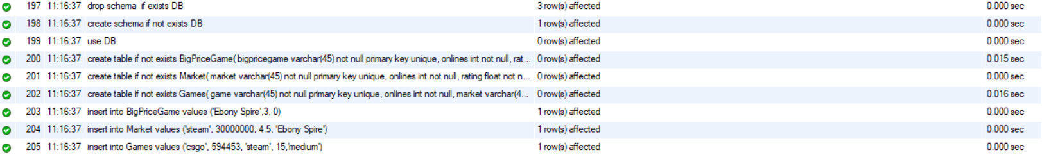

**ТАБЛИЦА 3:** *СТУДУЕНТЫ*:

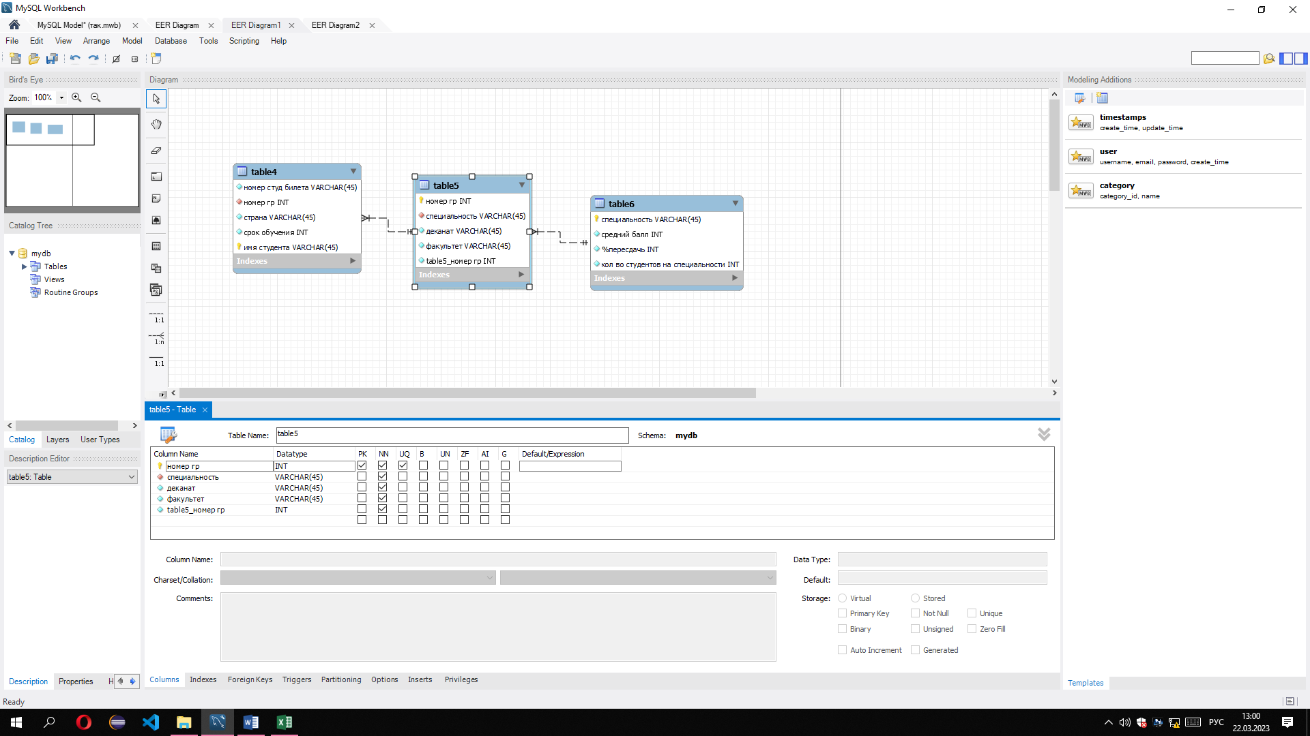

**КОД:**

**DROP DATABASE IF EXISTS DB;**

**CREATE DATABASE DB;**

**USE DB;**

**CREATE TABLE IF NOT EXISTS specialnost (**

**specialnost VARCHAR(45) NOT NULL PRIMARY KEY,**

**sredniy_ball VARCHAR(45) NOT NULL,**

**proc_peresdach VARCHAR(45) NOT NULL,**

**kol_vo_studentov VARCHAR(45) NOT NULL**

**);**

**CREATE TABLE IF NOT EXISTS nomer_gr (**

**nomer_gr VARCHAR(45) NOT NULL PRIMARY KEY,**

**dekanat VARCHAR(45) NOT NULL,**

**specialnost VARCHAR(45) NOT NULL,**

**fakultet VARCHAR(45) NOT NULL,**

**FOREIGN KEY (specialnost) REFERENCES specialnost(specialnost)**

**);**

**CREATE TABLE IF NOT EXISTS student (**

**imia_studenta VARCHAR(45) NOT NULL PRIMARY KEY,**

**sroc_obucheniya INT NOT NULL,**

**nomer_stud_bileta VARCHAR(45) NOT NULL,**

**strana VARCHAR(45) NOT NULL,**

**nomer_gr VARCHAR(45) NOT NULL,**

**FOREIGN KEY (nomer_gr) REFERENCES nomer_gr(nomer_gr)**

**);**

**INSERT INTO specialnost (specialnost, sredniy_ball, proc_peresdach, kol_vo_studentov) VALUES**

**(**

**'ПОИТ',**

**8.24,**

**16,**

**60**

**),**

**(**

**'ИПД',**

**6.39,**

**31,**

**30**

**),**

**(**

**'АСОИ',**

**7.98,**

**18,**

**80**

**),**

**(**

**'ССКП',**

**7.20,**

**10,**

**30**

**);**

**INSERT INTO nomer_gr (nomer_gr, fakultet, specialnost, dekanat) VALUES**

**(**

**'162104',**

**'ФКСиС',**

**'ПОИТ',**

**'Горовой'**

**),**

**(**

**'282101',**

**'ФРЭ',**

**'ИПД',**

**'Короткевич'**

**),**

**(**

**'121401',**

**'ФИТУ',**

**'АСОИ',**

**'Шилин'**

**),**

**(**

**'262101',**

**'ФИБ',**

**'ССКП',**

**'Дробот'**

**);**

**INSERT INTO student (imia_studenta, nomer_gr, strana, nomer_stud_bileta, sroc_obucheniya) VALUES**

**(**

**'Бартош',**

**'262101',**

**'Белорусь',**

**'262101002',**

**4**

**),**

**(**

**'Иванов',**

**'162104',**

**'Россия',**

**'162104005',**

**5**

**),**

**(**

**'Джорджина',**

**'282101',**

**'Италия',**

**'282101010',**

**4**

**),**

**(**

**'Лукашевич',**

**'121401',**

**'Польша',**

**'121401007',**

**6**

**);**

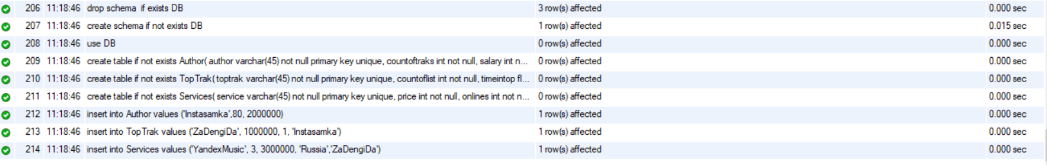

мы научились cоздавать базы данных с использованием языка запросов SQL/MySql.